Clear – 메모리 지우기  
clc – 콘솔창 지우기

R = input(‘반지름입력’) – 사용자에게 입력받기

&& 와 & 차이점  
1 && 2 의 경우 1이 거짓이면 2는 검사하지않고 바로 false return. OR 기호도 마찬가지이다. 안전하게 하고싶으면 한 개만 써라. & | 이건 둘 다 검사함. OR는 1true면 2검사안함.  
&& || 는 스칼라 값의 경우에만 사용 가능하다. 참이나 거짓으로 나타내지는 애들.

If L <= xc && xc <= R  
괄호 없어도 ㄱㅊ

for 변수명 = 시작값 : 증가값 : 끝값  
for 변수명 = 시작값 : 끝값 (default 1증가)

while 조건문

function [출력변수들] = 함수이름 (입력변수들)

(a = 1 : 4) == (a = [1 : 4]) == [1 2 3 4]   
[1 ; 2 ; 3 ; 4] = 1234 열벡터

a*b = $\left(\begin{matrix}1 & 2 \\ 3 & 4\end{matrix}\right)\left(\begin{matrix}-1 & 3 \\ -2 & 1\end{matrix}\right)$ = (asdfasdfef) -> 행렬 곱  
a.*b = $\left(\begin{matrix}1 & 2 \\ 3 & 4\end{matrix}\right)\left(\begin{matrix}-1 & 3 \\ -2 & 1\end{matrix}\right)= \left(\begin{matrix}-1 & 6 \\ -6 & 4\end{matrix}\right)$-> 요소 곱

A(1 : 3, 2) = $\left(\begin{matrix}16 & 2 & 3 & 13 \\ 5 & 11 & 10 & 8 \\ 9 & 7 & 6 & 12 \\ 4 & 14 & 15 & 1\end{matrix}\right)$

A(3, : ) = $\left(\begin{matrix}16 & 2 & 3 & 13 \\ 5 & 11 & 10 & 8 \\ 9 & 7 & 6 & 12 \\ 4 & 14 & 15 & 1\end{matrix}\right)$

벡터화  
반복문을 사용하지 않고 행렬로 여러 숫자들을 한꺼번에 처리할 수 있도록 코드를 짜는 것

[first last] 이런식으로 문자열 concatenate 가능

**배열 인덱스는 1로 시작한다…**

P1 = struct(‘x’, 3, ‘y’, 4)  
p2 = struct(‘x’, -1, ‘y’, 7)  
p1.x p1.y p2.x 이런 식으로 접근가능

내장함수

abs() – 절댓값

rem() = mod() =나머지 (0으로 나눳을때가 결과가다름)

rand() – 0~1 값 균일 난수  
randi( [1 6] ) – 1~6 정수 균일 난수

min() / max() 함수

magic(4) - 마방진 행렬(4*4)

find(배열) – 0이 아닌 원소들의 위치 표시

linspace(1, 3, 5) - 1에서 3까지 균일하게 떨어진 5개의 요소를 갖는 배열

plot(x, y) – 그래프 그리기  
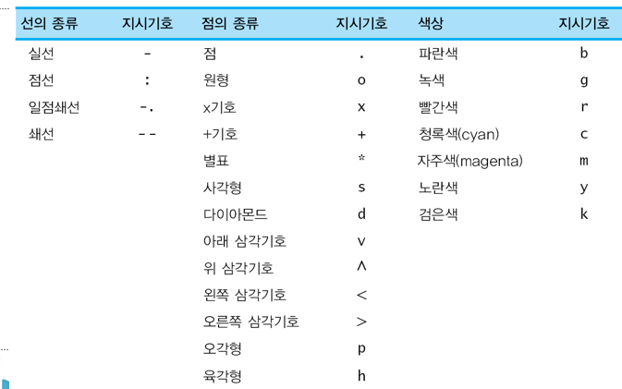

title(제목) / xlabel(‘x축’) / ylabel(‘y축’)

exp(x) = $e^{x}$

mean() – 각 열의 평균값 (그니까 결과는 행벡터)  
mean(a, 2) – 이렇게 하면 행평균이 반환된대결과는 열

zeros(n, n) – n*n 행렬을 0행렬로 초기화

spy() – 희소행렬 시각화

%8.0f 소수 8째자리까지인듯

Contour(X, Y, Z) – 등고선그래프  
colorbar

Length(X) - X행렬의 길이

str2double() / int2str()

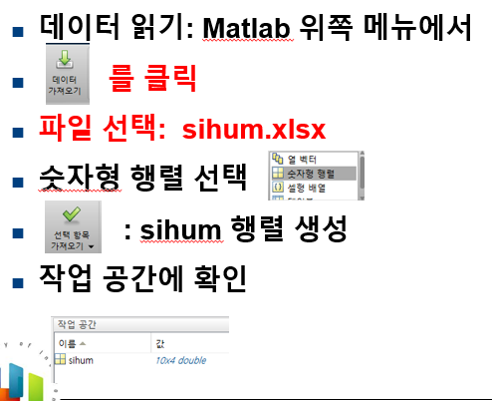 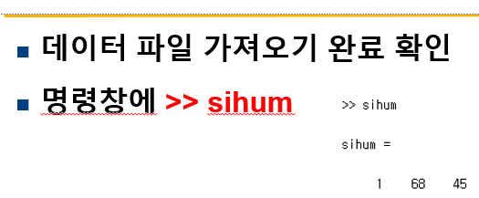

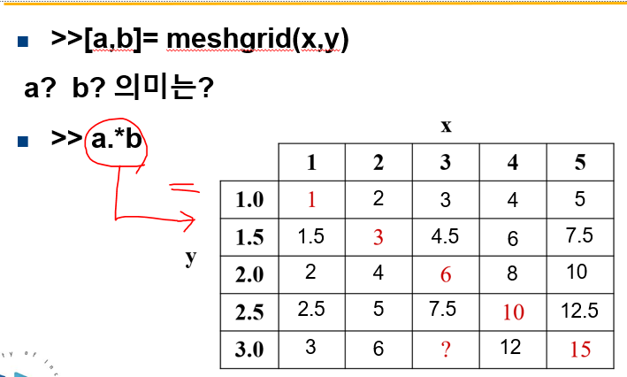

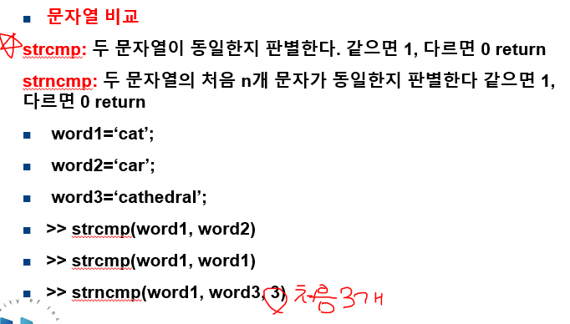

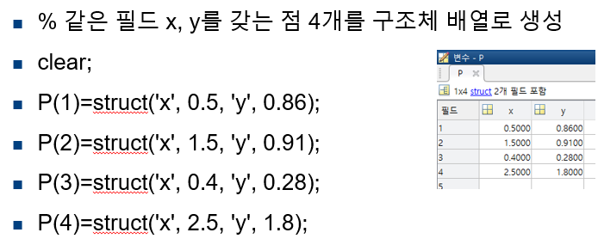

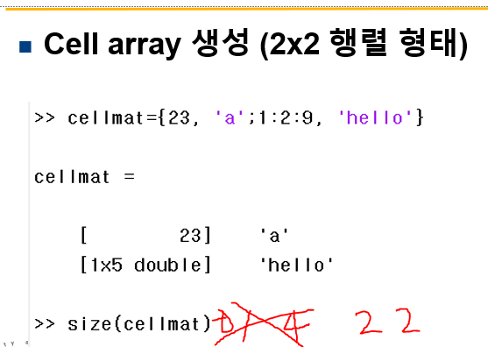  
접근은 cell{2} , cell {1, 1} 이런식 중괄호!!

파일입출력  
Fid = fopen(‘aa.txt.’, ‘r’)   
fgetl(fid) 문자배열로 한 줄을 읽어온다  
fclose(fid) 로 반드시 닫아줘야함

[b, c] = Strtok(a) – 문자열 분리

